Lp. |  |  | Nr inwentarza | Autor  Tytuł — tom — rocznik | Rok wydania  Wydawca
1 | 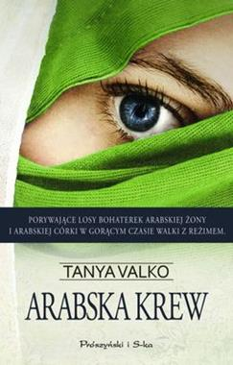 |  | 5930 | Valko, Tanya  Arabska krew / | 2012.  Prószyński Media,
2 | 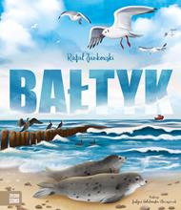 |  | 5931 | Jankowski, Rafał  Bałtyk / | copyright 2021.  Wydawnictwo Zielona Sowa,
3 |  |  | 5932 | Czornyj, Maksymilian  Bestia z Buchenwaldu / | 2021.  Filia,
4 | 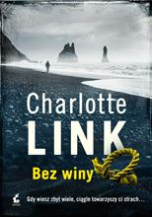 |  | 5933 | Link, Charlotte  Bez winy / | 2021.  Sonia Draga,
5 |  |  | 5934 | Oates, Joyce Carol  Blondynka / | 2021.  Wydawnictwo Marginesy,
6 | 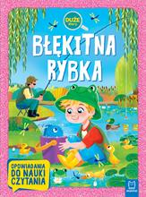 |  | 5935 | Giełczyńska-Jonik, Agata  Błękitna rybka / | 2021.  Wydawnictwo Aksjomat,
7 | 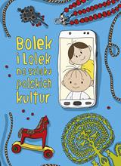 |  | 5936 | Majkowska-Szajer, Dorota  Bolek i Lolek na szlaku polskich kultur / | 2021.  Znak Emotikon,
8 |  |  | 5937 | Maciaszek, Karolina  Bolesław V Wstydliwy : | Copyright 2021.  Avalon,
9 | 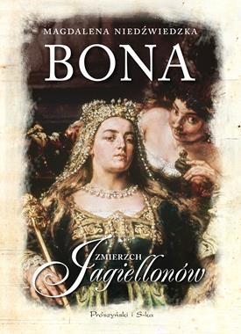 |  | 5938 | Niedźwiedzka, Magdalena  Bona / | 2018.  Prószyński i S-ka - Prószyński Media,
10 | 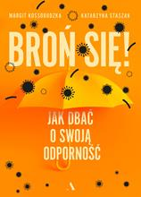 |  | 5939 | Broń się! : | 2021.  Wydawnictwo Agora,
11 |  |  | 5940 | Roberts, Nora  Caine / | 2021.  Harper Collins Polska :
12 |  |  | 5941 | Bimer, Anna  Chciałem być piosenkarzem : | 2021.  Dom Wydawniczy Rebis,
13 | 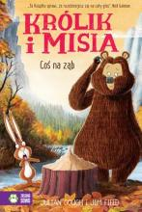 |  | 5942 | Gough, Julian  Coś na ząb / | copyright 2021.  Wydawnictwo Zielona Sowa,
14 |  |  | 5943 | Child, Lee  Czasami warto umrzeć / | 2021.  Albatros,
15 | 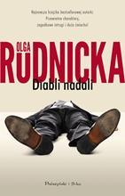 |  | 5944 | Rudnicka, Olga  Diabli nadali / | 2021.  Prószyński i S-ka,
16 | 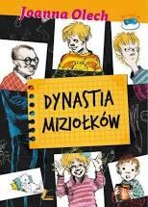 |  | 5945 | Olech, Joanna  Dynastia Miziołków / | 2018.  Wydawnictwo Literatura,
17 |  |  | 5946 | Mróz, Remigiusz  Egzekucja / | 2021.  Czwarta Strona - Grupa Wydawnictwa Poznańskiego,
18 |  |  | 5947 | Rybarczyk, Marek  Elżbieta, Filip, Diana i Meghan : | 2021.  Muza Sport i Turystyka,
19 | 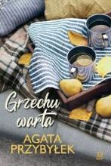 |  | 5948 | Przybyłek, Agata  Grzechu warta / | copyright 2019.  Czwarta Strona - Grupa Wydawnictwa Poznańskiego,
20 |  |  | 5949 | Ashley, Kristen  Rock Chick : | 2021.  Wydawnictwo Akurat,
21 |  |  | 5950 | Kindziuk, Milena  Kardynał Stefan Wyszyński : | 2021  Wydawnictwo Esprit,
22 | 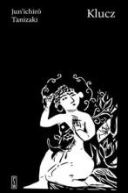 |  | 5951 | Tanizaki, Jun'ichirō  Klucz / | copyright 2020.  Państwowy Instytut Wydawniczy,
23 | 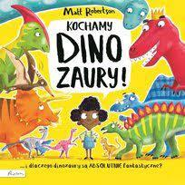 |  | 5952 | Robertson, Matthew  Kochamy dinozaury! / | 2021.  Papilon - Publicat,
24 |  |  | 5953 | Hesse, Hermann  Kuracjusz : | copyright 2020.  Media Rodzina,
25 |  |  | 5954 | Mróz, Remigiusz  Lot 202 / | copyright 2020.  Wydawnictwo Filia,
26 |  |  | 5955 | Gargaś, Gabriela  Matka roku / | copyright 2021.  Skarpa Warszawska,
27 | 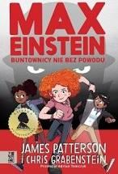 |  | 5956 | Patterson, James  Max Einstein: Buntownicy nie bez powodu | 2021.  Zygzaki- Grupa Wydawnictwa Poznańskiego,
28 |  |  | 5957 | Ruiz Zafón, Carlos  Miasto z mgły / | 2021.  Muza,
29 | 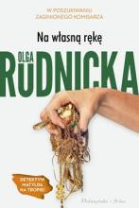 |  | 5958 | Rudnicka, Olga  Na własną rękę / | 2021.  Prószyński i S-ka - Prószyński Media,
30 |  |  | 5959 | Bianek, Klaudia  Najcenniejszy podarunek / | copyright 2019.  We need YA,
31 |  |  | 5960 | Huntley, Tex  Najlepszy przyjaciel psa / | 2020  Wydawnictwo Siedmioróg,
32 |  |  | 5961 | Wysoczańska, Barbara  Narzeczona nazisty / | 2021.  Filia,
33 |  |  | 5962 | Keeland, Vi  Nie dla mnie / | 2021.  Niegrzeczne Książki,
34 |  |  | 5963 | O wygranym meczu / | [2021].  Media Service Zawada Sp. z o.o.,
35 |  |  | 5964 | Pasek, Barbara  Odzyskaj błysk w oku : | 2021.  Pascal,
36 |  |  | 5965 | Michaels, Corinne  On jest dla mnie / | 2021.  Muza Warszawskie Wydawnictwo Literackie,
37 |  |  | 5966 | Wolf, Anna  Parker Rain / | 2021.  Akurat,
38 | 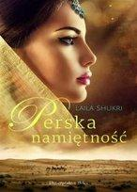 |  | 5967 | Shukri, Laila  Perska namiętność / | 2017.  Prószyński i S-ka - Prószyński Media,
39 |  |  | 5968 | Mirek, Krystyna  Pierwsza miłość / | 2021.  Wydawnictwo Edipresse,
40 |  |  | 5969 | Paruzel, Andrzej  Wędkarstwo polskie : | cop. 2014.  Publicat Wydawnictwo,
41 | 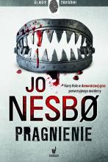 |  | 5970 | Nesbø, Jo  Pragnienie / | copyright 2017.  Wydawnictwo Dolnośląskie - Publicat,
42 | 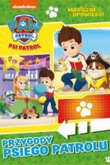 |  | 5971 | Przygody Psiego Patrolu / | [2021].  Media Service Zawada sp. z o.o.,
43 |  |  | 5972 | Steel, Danielle  Romans / | 2021.  Między Słowami,
44 |  |  | 5973 | Osiecka, Agnieszka  Rozmowy w tańcu / | 2021.  Prószyński i S-ka,
45 | 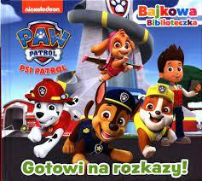 |  | 5974 | Gotowi na rozkazy! / | [2021].  Media Service Zawada sp. z o.o.,
46 | 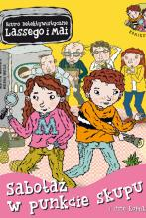 |  | 5975 | Widmark, Martin  Sabotaż w punkcie skupu i inne komiksy / | 2021.  Zakamarki,
47 |  |  | 5976 | Steel, Danielle  Sąsiedzi / | 2021.  Między Słowami,
48 | 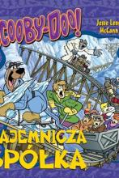 |  | 5977 | McCann, Jesse Leon  Scooby-Doo! Tajemnicza spółka / | 2021.  Siedmioróg,
49 |  |  | 5978 | Roberts, Nora  Serena / | 2021.  Harper Collins Polska :
50 | 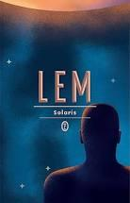 |  | 5979 | Lem, Stanisław  Solaris / | 2021.  Wydawnictwo Literackie,
51 |  |  | 5980 | Child, Lee  Strażnik / | 2021.  Albatros,
52 | 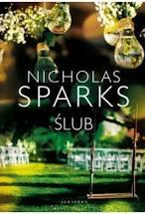 |  | 5981 | Sparks, Nicholas  Ślub / | 2021.  Wydawnictwo Albatros,
53 |  |  | 5982 | Bianek, Klaudia  Taką, jaka jesteś / | 2021.  Czwarta Strona - Grupa Wydawnictwa Poznańskiego,
54 |  |  | 5983 | Young, Samantha  To, co najcenniejsze / | copyright 2021.  Słowne z Uczuciem- Burda Media Polska,
55 |  |  | 5984 | Montefiore, Santa  Tu i teraz / | 2021.  Wydawnictwo Świat Książki,
56 |  |  | 5985 | Kordel, Magdalena  Ty albo żadna / | 2021.  Znak,
57 |  |  | 5986 | Green, Fern  Tylko owsianki / | 2021.  Buchmann - Grupa Wydawnicza Foksal,
58 | 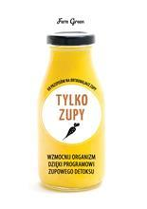 |  | 5987 | Green, Fern  Tylko zupy / | 2021.  Buchmann - Grupa Wydawnicza Foksal,
59 |  |  | 5988 | Gajdowska, Urszula  Zadziorna baronówna / | 2021.  Szara Godzina,
60 |  |  | 5989 | Kava, Alex  W mroku lasu / | 2021.  HarperCollins,
61 |  |  | 5990 | Krawczyk, Agnieszka  Warkocz spleciony z kwiatów / | 2021.  Filia,
62 |  |  | 5991 | Grzebałkowska, Magdalena  Wojenka : | 2021.  Agora,
63 | 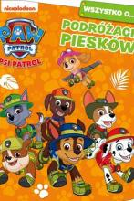 |  | 5992 | Wszystko o... podróżach piesków / | [2021].  Media Service Zawada sp. z o.o.,
64 | 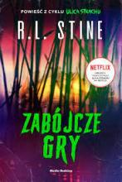 |  | 5993 | Stine, R. L.  Zabójcze gry / | 2021.  Media Rodzina,
65 |  |  | 5994 | Nesbø, Jo  Zazdrość / | © 2021.  Wydawnictwo Dolnośląskie - Publicat. Oddział,
66 | 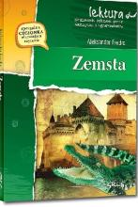 |  | 5995 | Fredro, Aleksander  Zemsta / | 2021.  Wydawnictwo Greg,
67 | 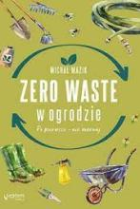 |  | 5996 | Mazik, Michał  Zero waste w ogrodzie : | 2021.  Septem,
68 | 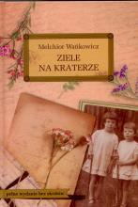 |  | 5997 | Wańkowicz, Melchior  Ziele na kraterze / | 2019.  Wydawnictwo Greg,
69 |  |  | 5998 | Gardner, Lisa  Znajdź ją / | 2017.  Wydawnictwo Sonia Draga,
70 |  |  | 5999 | Świętek, Edyta  Niepołomice / | copyright 2021.  Skarpa Warszawska,
71 |  |  | 6000 | Michaels, Corinne  Zostań dla mnie / | 2021.  Muza Warszawskie Wydawnictwo Literackie,

